Sintesi del Rapporto sul Terziario di mercato
Ufficio Studi Confcommercio – 4 novembre 2014

Terziarizzazione dell’economia

La nostra economia è sempre più terziarizzata, con le imprese dei servizi di mercato, quelle che Confcommercio rappresenta, che hanno un ruolo predominante e crescente nel tempo per il loro contributo al Pil e all’occupazione del Paese: nel 1995 i servizi di mercato realizzavano il 39,3% del valore aggiunto, oggi il 40,3%; nello stesso periodo l’industria è passata dal 29,1% al 23,3% (Tab. A). Analoghe dinamiche si registrano per l’occupazione con un contributo dei servizi di mercato passato dal 35,6% al 42,4% a fronte del ridimensionamento della manifattura passata dal 27,1% al 22,9%. E dal confronto tra i due comparti emerge anche una maggiore tenuta occupazionale dei servizi di mercato, rispetto all’industria, sia fuori che dentro la crisi.
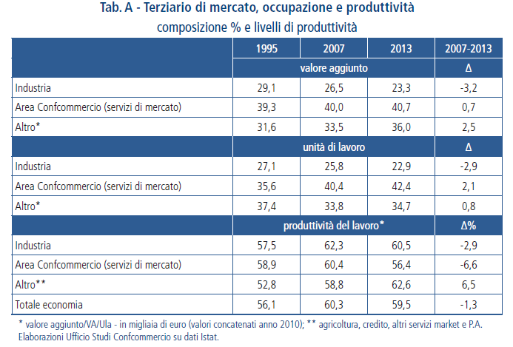

Problema della riduzione di produttività del lavoro

Ma l’aspetto della difesa occupazionale, anche se estremamente importante, riesce solo a mitigare in parte le gravi conseguenze della perdita di produttività del nostro Paese, in particolare nei servizi di mercato. Un problema, questo, tutto italiano perché mentre la riduzione di competitività nell’industria accomuna l’Italia agli altri paesi, siamo i soli a perdere nell’ambito dei servizi (Tab. B).

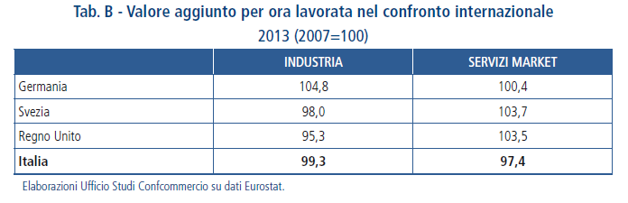

E’ evidente, allora, che la crescita della produttività nel settore dei servizi di mercato – dal quale continuerà a provenire la maggior parte della ricchezza aggiuntiva a livello mondiale – rappresenta una garanzia contro il declino.

Legge di stabilità

La legge di stabilità approvata dal Consiglio dei Ministri, nonostante sia condivisibile nell’impostazione generale, è troppo timida sia nei tagli di spesa che nella riduzione delle tasse ed è quindi destinata a portare troppo lentamente fuori dalle secche della bassa crescita il nostro Paese.
In particolare, proprio sulla questione delle tasse la manovra prevede incrementi dell’Iva e delle accise che determineranno un aggravio fiscale con inevitabili effetti depressivi su Pil e consumi. Solo con i previsti aumenti Iva, infatti, nel triennio 2016-2018 si avranno complessivamente 65 miliardi in meno di consumi da parte delle famiglie. E la crescita dei prezzi nel 2018 rispetto al 2015 sarà del 2,5%.

